روز دانشجو مبارک

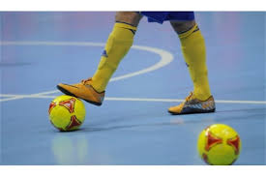

دانشجویانی که مایل به شرکت در مسابقه پنالتی فوتسال هستند روز یکشنبه17/9/98 ساعت16 به سالن سرپوشیده دانشکده مراجعه نمایند

اداره تربیت بدنی